
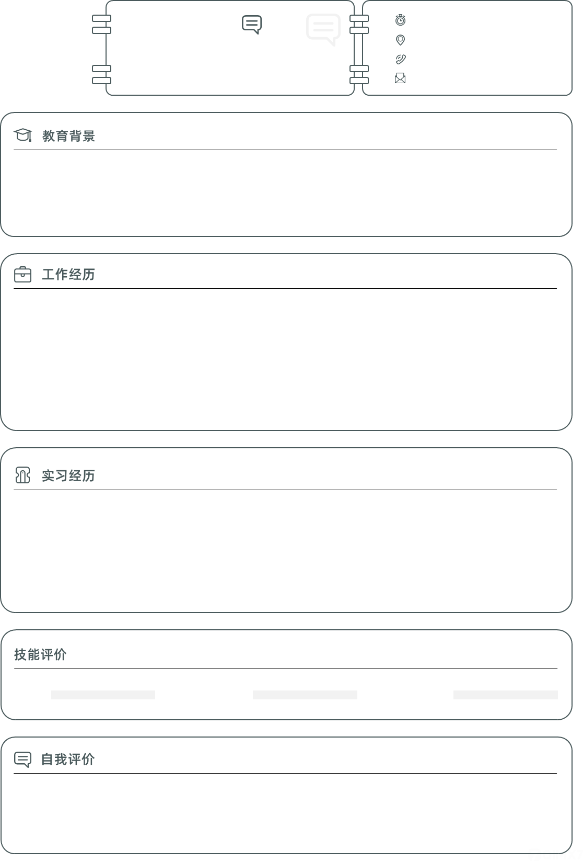
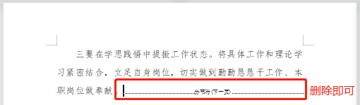
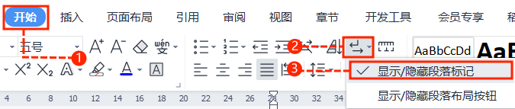
勤学深耕：学习能力很强，较擅长适应新事物，学习掌握工具周期较短且持续深耕；善于与人打交道，待人处事有良好的思维逻辑和分析能力；性格沉稳，为人真诚务实；喜爱阅读和写作；喜爱电影，爱好自剪视频，乐于接受各类新鲜事物，喜欢关注各类时讯信息。
备课
管理
讲课
星演翡翠国际中心小学 / 教研组 201x.09 - 202x.06
暑期实习
- 基于英语专业知识，对大学公共英语的听力，阅读，写作课程内容进行编辑、翻译、校对。
- 研究英语听说读写学习技巧，研发具有互联网思维的拼记单词小游戏，提升记单词的效率。
- 曾协助完成 30 余人外宾的来访接待和研讨会议的组织执行，受到外宾和领导的高度肯定。
星演翡翠国际中心小学 / 教研组 201x.09 - 202x.06
实习老师
- 配合保育员管理好幼儿的生活和做好幼儿卫生保健工作。 为幼儿创设良好的物质和精神环境，发挥环境教育作用。 积极参加业务学习和教研活动，积极进行教改实验的立项与研究。
- 做好家长联系工作，了解幼儿家庭教育环境，商讨符合幼儿特点的教育措施。 与家长共同配合，完成教育任务。 定期向主管园长汇报工作，并接受其检查与指导。
毕业院校：湖北工业大学 / 师范教育专业 / 本科 201x.09 - 202x.06
专业表现：
在校获得“学习标兵”荣誉称号3次，其中主修课GPA排名10%；专业课排名前10%，优秀个人2次
生日：1997. 07. 07
地址：湖北省 武汉市
手机：180 0000 1108
邮箱：000100@qq.com
宋依念
求职意向：幼师 已取得教师资格证
中文｜字体名称
汉仪旗黑-55简
中文｜字体名称
汉仪旗黑-55简
01
字体说明
英文｜字体名称
汉仪旗黑-55简
xxx儿文字模板使用说明
（本页为说明页，用户使用模板时可删除本页内容）
02
删除页面
使用本套模板中，若要删除多余空白页时，具体操作如下：

方法二：
3、再次按「Delete」键即可删除空白页。

2、在空白页光标处，按「Shift+Backspace」键。
1、删除多余页面的文本内容，成为空白页。
2、点击「开始」选项卡下的「显示/隐藏编辑标记」按钮。
- 在分页符的后面点击光标，然后按「Delete」删除键
即可。

1、删除多余页面的文本内容，成为空白页。
方法一：
【说明】
模板中使用的字体仅限于个人学习、研究或欣赏目的使用，如需商用请您自行向版权方购买、获取商用版权。

